**五 数据处理**

f=50Hz，R1=5Ω，R2=12kΩ，C=3μF

样品参数：L=0.075m， $S=1.20×{10}^{-4}m^{2} N_{1}=N_{2}=N_{3}=150$

由公式 $H=\frac{N_{1}}{LR_{1}}U_{X}$**及 $B=\frac{CR_{2}}{N_{2}S}U_{Y}$**

**1 磁化曲线**

**（1）. 计算磁场强度 H**

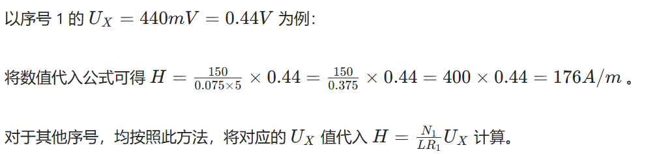

**（2）. 计算磁感应强度 B**

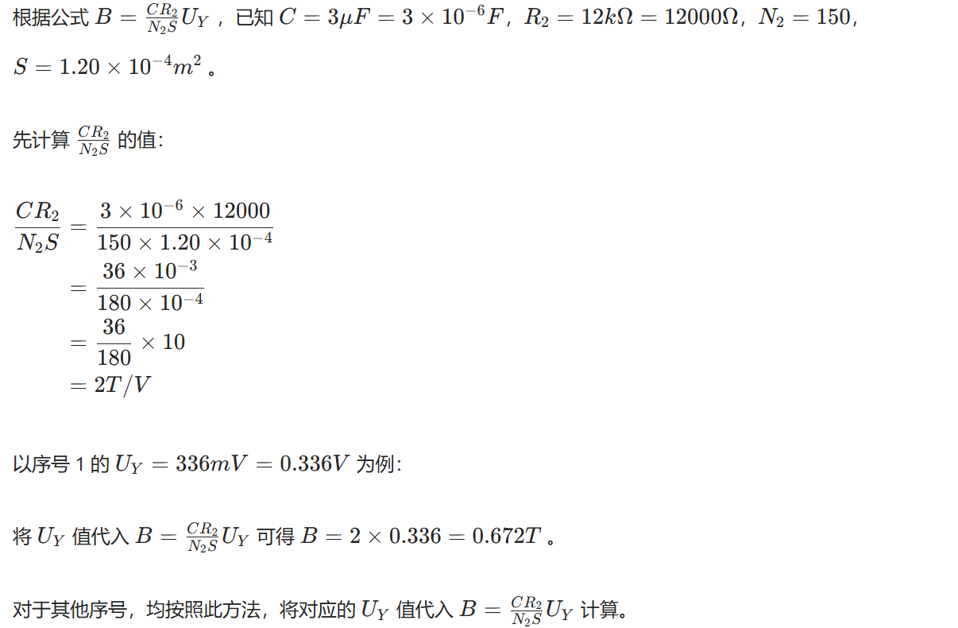

计算后整理表格如下：



**图4 磁化曲线表格**

处理得磁化曲线图：

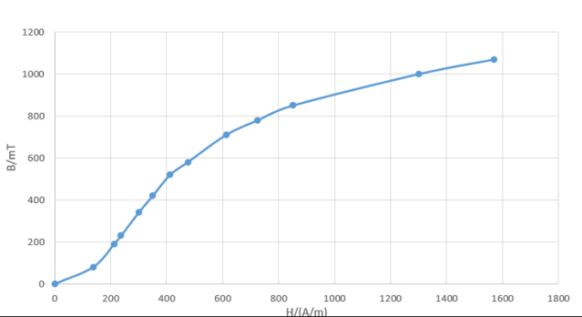

**图5 磁化曲线图**

**2 磁滞曲线**

计算过程同上，整理表格如下：

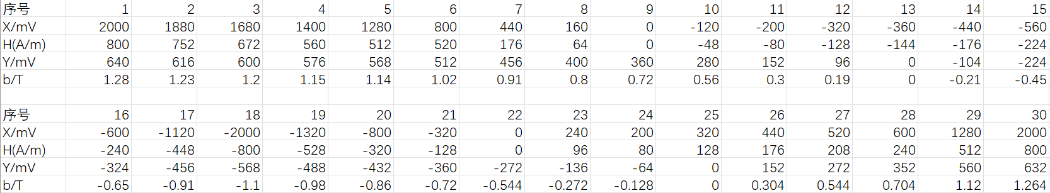

**图6 磁滞曲线表格**

处理得磁滞曲线图：

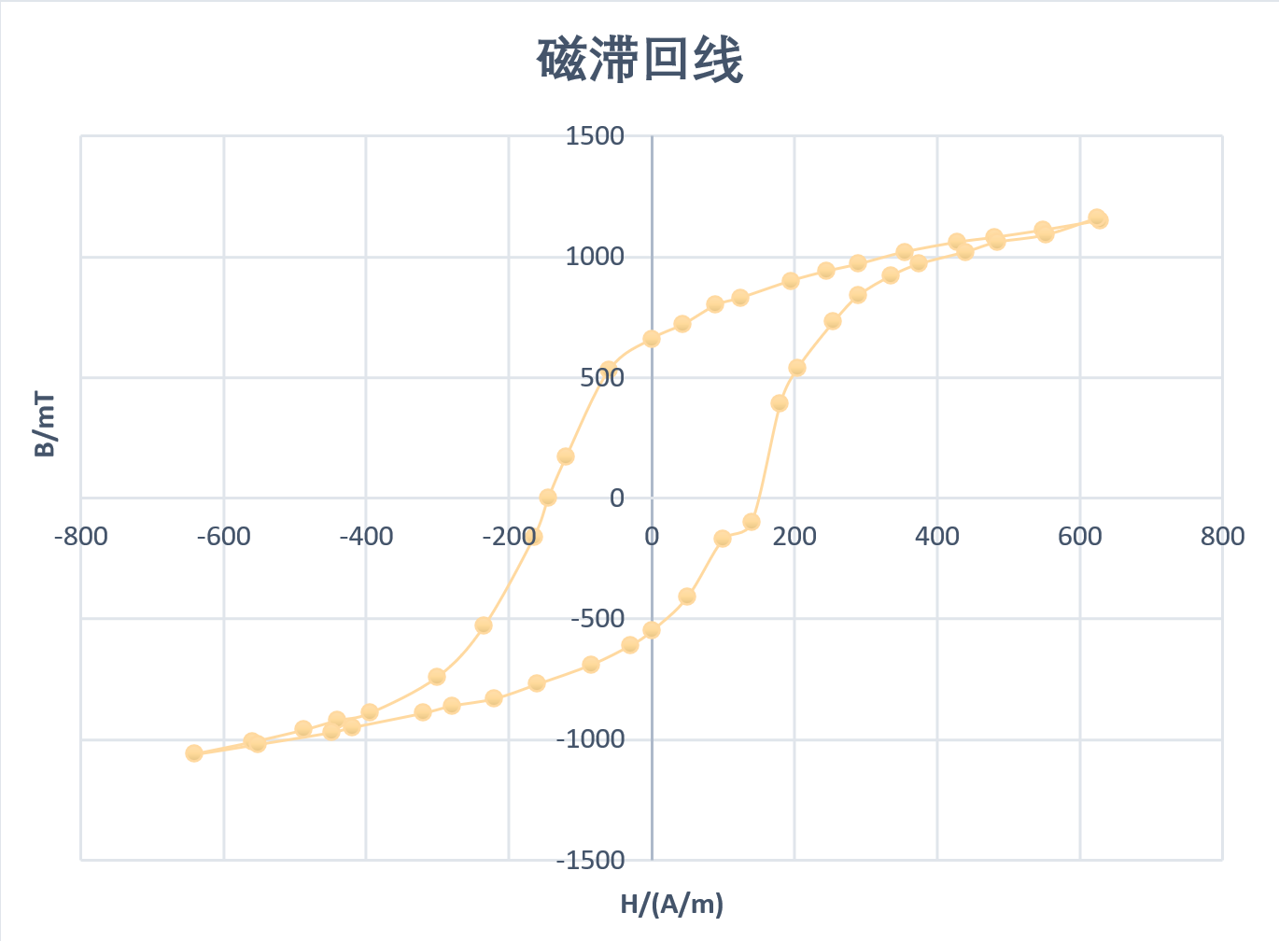

**图7 磁滞曲线**

**3 额外的观察**

实验中还观察了0-100Hz之间的不同频率的磁化曲线，如下图:

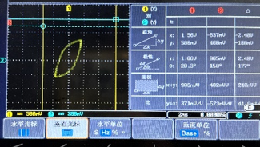

**图8 额外磁滞曲线（a）**

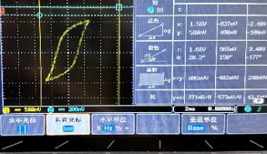

**图9 额外磁滞曲线（b）**

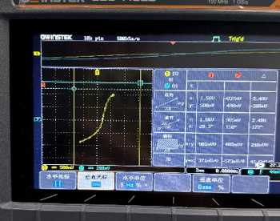

**图10 额外磁滞曲线（c）**

观察可以发现，随着频率的增大，磁滞回线更加圆润，回线形状趋于 “瘦高”，而随之频率减小，磁滞回线变得更狭长，在一定频率成为一条曲线。

**六 结果陈述**

（1）画出的基本磁化曲线整体趋势符合理论，整体趋势与理论模型吻合度较高；

（2）画出的磁滞回线基本符合理论（大香蕉型曲线），但在坐标点 (100 , -200 ) 附近存在局部形态差异：实测曲线在此处表现为轻微凸出现象。结合操作流程分析，此偏差可能由手动采集数据时的光标定位误差所致；

（3）综上，实验所得的基本磁化曲线与磁滞回线已初步反映材料的磁特性，整体符合理论框架，但局部细节受测量误差影响存在偏离。为提升数据精度，建议后续实验中：增加重复测量次数，通过多组数据平均化处理降低人工读数误差；

**七 思考题**

1. **从定义和量纲两个方面，简述磁场强度H和磁感应强度B的区别与联系。**

**（1）**磁场强度H是在真空中产生磁场的磁力线数目与单位长度的比值，[磁感应强度B是指在磁场中某一点的磁感应强度大小；](https://wenku.csdn.net/answer/fb987baac23f48c0b267a39dc265e04a)

**（2）**从量纲分析来看，B的量纲是L2MT-2I-1 而H的量纲是IL­-1

**（3）**区别与联系：B和H都是描述磁场强度的物理量，而H指的是由交变电流激发的磁场的强度，故而量纲与I有关，而B指的更多是由磁极或电流引起的磁场，定义是单位面积内的磁通量，它有公式F=BIL，故而量纲和F量纲有关。因而人们在生活中会根据实际情况来选择用H和B来描述磁场。

1. **本实验使用的交变电流在磁滞回线中体现在哪里？如果频率无限小结果会怎样？**

交变电流通过周期性改变磁场强度，使磁感应强度滞后变化，形成闭合的磁滞回线；若频率无限小，回线趋近于静态特性，会变成一条曲线，且不会震荡。

**3 测得的磁滞回线阐述磁导率随磁场的变化规律，并说明不同的电阻、电容值对磁导率的影响。**

（1）磁导率随磁场的变化规律

变化趋势：磁导率随磁场强度H呈 “先增大后减小” 的单峰曲线。

（2）不同的电阻、电容值对磁导率的影响。

实验显示：磁导率越大，磁体对磁场的增强效果越好。电阻、电容对材料磁导率影响很小，其主要由材料自身特性决定。